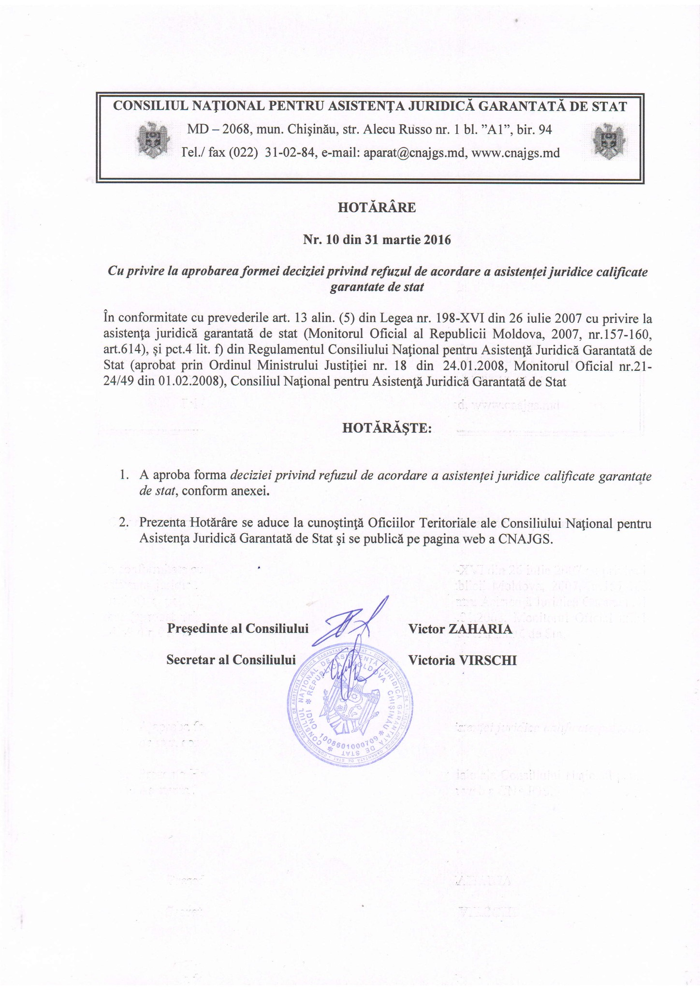
Anexă la Hotărârea Consiliului Național pentru Asistența Juridică Garantată de Stat
nr. 10 din 31 martie 2016

CONSILIUL NAŢIONAL PENTRU ASISTENŢĂ JURIDICĂ GARANTATĂ DE STAT
OFICIUL TERITORIAL _____________
Adresa:____________________________________________________________

DECIZIE
privind refuzul de acordare asistenței juridice calificate garantate de stat

nr. ______/_______ din ___.___.20__ mun./or._____________

Oficiul teritorial _____________ al Consiliului Național pentru Asistență Juridică Garantată

de Stat, în persoana Coordonatorului ___________________________________, examinând

___________________ depusă de către:___________________________________________
(cererea/solicitarea)

la data de _____________________ cu privire la acordarea asistenței juridice calificate garantate

de stat în cadrul cauzei __________________________________________________________
(se indică tipul cauzei (penale; contravenționale; civile) și datele de identificare a cauzei)

în beneficiul lui _______________________________________________________________ ,
(se indică numele și prenumele persoanei în cazul în care diferă de cel al solicitantului)

a constatat următoarele:__________________________________________________________
_____________________________________________________________________________
_____________________________________________________________________________.
(partea descriptivă și motivatorie a deciziei)

Ținând cont de cele constatate, în conformitate cu prevederile art. art. 19, 21, 25, 26, 27 din Legea nr. 198-XVI din 26.07.2007 cu privire la asistenţa juridică garantată de stat,

DECID:
- A refuza în acordarea asistenței juridice calificate garantată de stat în temeiul art. 24 alin. _____ lit. (____) al Legii nr. 198 din 26.07.200 cu privire la asistenţa juridică garantată de stat.
- A comunica solicitantului decizia în termen de 3 zile lucrătoare de la data emiterii.
- Decizia poate fi contestată în instanța de contencios administrativ în decursul a 15 zile lucrătoare de la comunicarea deciziei.

Coordonator,
Oficiul teritorial ___________
al Consiliului Naţional pentru Asistenţă
Juridică Garantată de Stat ________________

